Entlastete deutsche Textversion zum Bilderbuch
«Das Streichholzschachtel-Tagebuch»
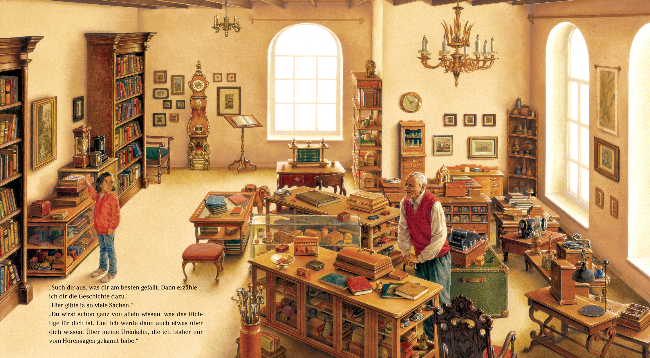

Text © 2013 Paul Fleischman Illustrationen © 2013 Bagram Ibatoulline
Von THE MATCHBOX DIARY von Paul Fleischman & illustriert von Bagram Ibatoulline
Für die deutsche Ausgabe (aus dem Englischen von Nicola T. Stuart): Verlagshaus Jacoby & Stuart GmbH, Berlin
Mit der Genehmigung von Walker Books Ltd, London SE11 5HJ www.walker.co.uk

Schlüsselwörter Tagebuch Streichholzschachtel Urgrossvater/Grossvater Urenkelin/Enkelin Antiquitäten
Antiquitätenladen; Buchantiquariat

Viele weitere Wörter sind Inhalt der Geschichte und werden im Gespräch zwischen Urgrossvater und Urenkelin geklärt.

Einfache Textversion. Personen mit Namen
Für die Nummerierung und die Namensgebung siehe «Vorbereitungen für den Unterricht».

Doppelseite 1

Urenkelin und Urgrossvater erhalten Namen:

Angelina und Enzo

Das sind Angelina und Enzo, ein Mädchen und sein Urgrossvater. Sie sprechen miteinander. Angelina: «Hier gibt es so viele Sachen!»
Enzo: «Ja. Du darfst etwas aussuchen, und ich erzähle dir die Geschichte dazu.»

Doppelseite 2

Angelina wählt eine Schachtel. Es ist eine alte Zigarrenschachtel.

In der Schachtel sind viele kleine Schachteln. Es sind Streichholzschachteln. Enzo sagt: «Diese Schachteln sind mein Tagebuch.»
Angelina fragt: «Was ist ein Tagebuch?»

Enzo sagt: «In ein Tagebuch schreibt man wichtige Sachen, damit man sie nicht vergisst. Ich habe Schachteln genommen, weil ich nicht schreiben konnte. Und in die Schachteln habe ich wichtige Sachen gelegt. Mach die erste Schachtel auf!»

Doppelseite 3

Angelina öffnet die erste Schachtel und fragt: «Was ist das?»

Enzo sagt: «Ein Olivenkern. Als ich ein Kind war, lebte ich in Italien. Dort hat es viele Olivenbäume. Manchmal hatten wir nicht genug zu essen. Dann gab mir meine Mutter einen Olivenkern zum Lutschen. Dann hatte ich keinen Hunger mehr.»

Doppelseite 4

Angelina öffnet die zweite Schachtel und fragt: «Wer ist das?»

Enzo antwortet: «Das ist mein Vater. Er ist nach Amerika gegangen. Dort hat er gearbeitet und uns Geld geschickt.»

Enzo hatte vier ältere Schwestern: Maria, Anna, Carolina und Giovanna.

Doppelseite 5

In der nächsten Schachtel ist eine Feder zum Schreiben.

Enzo sagt: «Unsere Familie konnte nicht lesen und schreiben. Wenn wir lesen oder schreiben wollten, brauchten wir Hilfe. Wir fragten den Lehrer. Er und sein Sohn konnten lesen und schreiben. Der Sohn hat ein rotes Tagebuch gehabt. Er hat jeden Tag etwas hineingeschrieben. Ich wollte auch ein Tagebuch.»

Angelina sagt: «Ich möchte auch ein Tagebuch!»

Doppelseite 6

In der vierten Schachtel ist ein Makkaroni.

Enzo sagt: «Da hat es nicht geregnet. Darum gab es keinen Weizen und darum keine Makkaroni.
Der Vater aus Amerika schickte uns Karten für das Schiff nach Amerika. So gingen wir weg von unserer Grossmutter.» Die Grossmutter rief: «Ihr werdet in Amerika zu essen haben und mich vergessen.»

Doppelseite 7

Enzo sagt: «Zuerst reisten wir nach Neapel. Das ist eine Stadt in Italien. Sie liegt am Meer. Dort sah ich zum ersten Mal ein Auto, das Meer und Getränke in Flaschen.»

Enzo begann in Neapel mit seinem Streichholzschachtel-Tagebuch. Er wollte seine Grossmutter und sein Dorf nicht vergessen. Darum machte er ein Tagebuch.

Doppelseite 8

Dann gingen sie auf ein grosses Schiff. Sie schliefen ganz unten im Schiff. Enzo fand eine Haarnadel von einer Dame.

Doppelseite 9

Auf dem Meer gab es einen grossen Sturm. Die Matrosen baten den heiligen Christopherus um Hilfe. Auf dem Bild in der Schachtel ist der heilige Christopherus.

Doppelseite 10

Enzo legte jeden Morgen eine Schale eines Sonnenblumenkerns in eine Schachtel. So konnte er die Tage zählen. Die Reise dauerte 19 Tage.

Dann sahen sie Amerika.

Doppelseite 11

In New York wollte die Familie das Schiff verlassen und an Land gehen. Aber zuerst kamen Männer und schauten, ob alle gesund waren. Sie wollten Enzo nicht an Land gehen lassen. Er begann zu schreien. Dann kam ein anderer Arzt und erlaubte ihm, an Land zu gehen. Daher legte Enzo ein Bonbon in die Schachtel. Nach einer Woche ass er es auf. Darum ist sie leer.

Doppelseite 12

Endlich sahen sie ihren Vater. Nun war die ganze Familie zusammen: Mutter, Vater, Maria, Anna, Carolina, Giovanna und Enzo.

Sofort haben alle in einer Konservenfabrik gearbeitet und Fische in Dosen verpackt.

Doppelseite 13

Enzo sagt: «In Amerika sind wir immer dorthin gereist, wo es eine Arbeit für uns gab. Und wir haben gearbeitet:
Fisch in Konservendosen einlegen Pfirsiche sortieren
Erbsen palen Shrimps schälen Austern öffnen

Damit ich noch wusste, wo wir gewesen sind, habe ich Zeitungen gesammelt.»

Doppelseite 14

Enzo erzählt: «Es gab Leute, die keine Italiener haben wollten. Manchmal warfen Jungen Steine nach uns. So kam mein Zahn in diese Schachtel.»

Doppelseite 15

Enzo sagt: «Das ist meine Lieblingsschachtel. Ich durfte zum ersten Mal ein Baseballspiel anschauen. Ich musste an diesem Tag nicht arbeiten und fühlte mich wie im Himmel.»

Doppelseite 16

Enzo erzählt: «Endlich fanden wir eine Wohnung, und wir arbeiteten am Küchentisch: Zigarren rollen
Nüsse knacken für Restaurants

Unser Vater fand eine Arbeit in einer Fabrik für Eisenbahnschienen. Meine Schwestern haben in einer Fabrik genäht.»

Doppelseite 17

Enzo sagt: «Dann durfte ich endlich in die Schule gehen. Ich war älter und grösser als die anderen Kinder, und ich konnt noch nicht gut Englisch. Die anderen Kinder lachten mich aus. Aber ich habe lesen und schreiben gelernt.

Dann ging ich in eine andere Schule und lernte einen Beruf: Drucker.»

Doppelseite 18

Angelina fragt: «Und hast du mit dem Streichholzschachtel-Tagebuch aufgehört?»

Enzo sagt: «Nein, ich habe nicht aufgehört. Ich habe immer gesammelt. Ich habe 30 Jahre als Drucker gearbeitet und da einen Buchladen aufgemacht. Nachher habe ich alte Sachen gesammelt und einen Antiquitätenladen aufgemacht. Alte Sachen sind voller Geschichten von Menschen. Sie sind auch wie Tagebücher.»

Angelina sagt: «Ich möchte gern Tagebuch schreiben!»

